القاعدة 191 Rule
إطاحة المطرقة Throwing the Hammer
__________________________________________
المنافسة (The Competition) :
1. يسمح للمتسابق وهو في وضع الثبات قبل اداء المرجحات التمهيدية او الدوران ، ان يضع رأس المطرقة على الارض داخل او خارج الدائرة .
2. لا تحتسب محاولة فاشلة اذا لمست رأس الطرقة الارض او الجزء العلوي لطوق الدائرة اثناء اداء المتسابق للمرجحات التمهيدية او الدوران . واذا حدث ان لمست الارض او الجزء العلوي للاطار الحديدي للدائرة واوقف الرامي محاولته من اجل بدء الرمي مرة اخرى فيمكن ان يبدأ في الرمي من جديد بشرط ان لا يتعارض ذلك مع قواعد اخرى .
3. لا تحتسب المحاولة فاشلة اذا انسرت المطرقة اثناء الرمي او في الهواء بشرط ان تون الرمية قد تمت وفق هذه القاعدة وفي حالة فقدان المتسابق توازنه نتيجة لذلك وخالف ايا من نصوص هذه القاعدة فلا تسجل محاولة فاشلة ويمنح المتسابق محاولة جديدة .
المطرقة (The Hammer) :
4. الصنع : تتكون المطرقة من ثلاثة اجزاء رئيسية ( الرأس المعدني / السلك / المقبض).
5. الرأس : يصنع الرأس من الحديد الصلب او من أي معدن لا يقل في ليكونته عن النحاس – او يكون غلافه الخارجي من هذا لمعدن مملوءا بالرصاص او أي مادة اخرى صلبة . والحد الادنى لقطر رأس المطرقة هو 110 لم للرجال و 95 للسيدات ويجب ان تاخذ شكلا كرويا املا ، اذا ما تم حشو المطرقة ، فيجب ملؤها بشل غير قابل للحركة وان لا يبعد مركز الثقل بأثر من 6 ملم عن مركز رأس المطرقة .
6. السلك : يجب ان يكون السلك مفردا غير موصول ومستقيما ومن الصلب الذي يلوى بصعوبة ولا يقل قطره عن 3 مل ولا يتمدد اثناء رمي المطرقة ما يمكن لف احد اطراف السلك او كليهما وسيلة للربط .
7. المقبض : ويصنع من حلقة او حلقتين ولكنه يكون صلب وبدون مفاصل محورية من أي نوع ، عند تعرض المطرقة لحمل مقداره 3.8كغم نيوتن لايجب ان يتجاوز تغير شكل المطرقة 3ملم. كما يتم وصله بالسلك بطريقة لا تجعله يدور داخل الحلقة مما يجعله يزيد من الطول الكلي للمطرقة.
ويمكن ان تكون قبضة المقبض دائرية او مستقيمة واقصى طول لها من الداخل 110ملم. ان اقل قوة لكسر القبضة قدرها 8 ك بوند.
13 سم

11سم

شكل20
مقبض المطرقة

ملحوظة : تحدد قوة المقبض وفقا للاجراءات المحددة في كتيب المعايير الخاص بالاتحاد الدولي لألعاب القوى .
8. توصيلات السلك : يجب ان يوصل السلك برأس المطرقة بواسطة محور والذي قد يكون بسيطا او مركبا على حلقة دائرية متداخلة ويجب ان تكون القبضة متصلة بالسلك بحلقة وربما لا يستخدم محور .
9. ينبغي ان تطابق المطرقة للواصفات التالية :
المطرقة | سيدات | ناشئين | شباب | رجال
الحد الادنى للوزن للاعتراف بالمنافسة واعتماد الرقم
 | 4.000 كجم | 5.000 كجم | 6.000 كجم | 7.260 كجم
معلومات للمصنعين
مدى التباين في وزن الادوات للمنافسة
 | 4.005 كجم | 5.005 كجم | 6.005 كجم | 7.265 كجم
 | 4.025 كجم | 5.025 كجم | 6.025 كجم | 7.285 كجم
طول المطرقة مقاسه من داخل المقبض
( ادنى ) | 1160 ملم | 1165 ملم | 1175 ملم | 1175 ملم
( اقصى ) | 1195 ملم | 1200 ملم | 1215 ملم | 1215 ملم
قطر رأس المطرقة
( ادنى ) | 95 ملم | 100 ملم | 105 ملم | 110 ملم
( اقصى ) | 110 ملم | 120 ملم | 125 ملم | 130 ملم

مركز ثقل راس المطرقة (Center of gravity of head) :
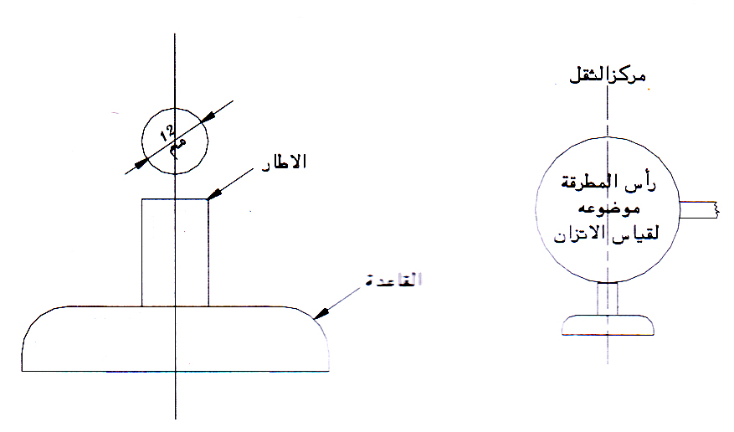
لا يبعد اكثر من 6 ملم عن مركز راس المطرقة وعلى سبيل المثال يمكن اختبار اتزان راس المطرقة ( بدون السلك والمقبض ) بوضعها فوق سطح دائرة افقية حادة الاطراف قطرها 12 ملم ( انظر الشكل ) .

شكل 21
الجهاز المقترح لاختبار مركز ثقل المطرقة

القاعدة 192 Rule
قفص رمي المطرقة Hammer Cage
1. يجب ان تؤدى جميع رميات المطرقة من داخل سياج او قفص لضمان سلامة المتفرجين والاداريين والمتسابقين ، ان مواصفات القفص المذكورة في هذه القاعدة صالحة للاستخدام في الملاعب الرئيسية التي يحيط بها المتفرجون حول المضمار فضلا عن اقامة مسابقات اخرى بجانب رمي المطرقة داخل الميدان وفي حالة عدم الحاجة الى ذلك خاصة في ميدان التدريب يمكن الاكتفاء بتصميم مبسط له الى حد ما . ويمكن طلب المشورة من المنظمات الوطنية او من مكتب الاتحاد الدولي لألعاب القوى .
2. يجب ان يصمم القفص ويصنع ويصان بحيث يكون قادرا على ايقاف مطرقة زنة 7.260 كجم تتحرك بسرعة تصل الى 32 م في الثانية على ان لا يسبب هذا الارتطام ارتداد الاداة الى الخلف في اتجاه المتسابق او تخرج من فوق سياج القفص.
ويمكن استخدام أي شكل او تصميم للقفص شرط ان يكون مطابقا لجميع متطلبات هذه القاعدة
3. يجب ان يكون القفص على شكل U من ناحية المسقط الافقي له ( كما هو موضح بالشكل) وان اتساع الفتحة الامامية يجب ان تكون 6 امتار ويمتد للامام على بعد 7م من مركز دائرة الرمي وان الحد الادنى لارتفاع اطار الشبكة يجب ان لا يقل عن 7م وذلك بالنسبة للجزء الخلفي للقفص وان لا يقل عن 10 م بالنسبة لأخر 2.80 م من اطارات الشبكة وحتى محور ارتكاز البوابة .
ويجب عمل الاحتياطات اللازمة عند تصميم وصنع القفص لمنع قوة اندفاع المطرقة من اختراق الشبكة او المرور من بين الفواصل او حتى الانزلاق من اسفل الشبكة .
ملحوظة : ان ترتيب اطارات الشبكة من الخلف غير مهم بشرط ان تكون الشبكة على بعد 3.5 م كحد ادنى من مركز الدائرة ، وتوضع أي مواصفات اضافية خاصة بالشبكة او اجراءات التأكد من سلامتها في دليل الاتحاد الدولي لألعاب القوى لمرافق الميدان والمضمار.
4. يجب تجهيز اطارين متحركين باتساع 2 م لوضعهما اما القفص بحيث يستخدم احدهما فقط خلال فترة معينة ، على ان يكون الحد الادنى لارتفاع الاطار 10 م .
ملحوظة (i) : يستخدم الاطار الايسر للرامي عكس اتجاه عقرب الساعة ويستخدم الاطار الايمن للرامي في اتجاه عقارب الساعة ، ونظرا للحاجة الى تغيير من اطار الى آخر اثناء سير المنافسة بسبب لاعب ايمن وآخر ايسر ، يصبح من الضروري ان يتطلب هذا التغيير اقل جهد واقصر زمن ممكن .
ملحوظة (ii) : الوضع النهائي لكل من اطاري الشبكة والموضح في الرسم وحتى في المنافسات فسوف يغلق اطار واحد فقط في أي مرة اثناء المنافسة .
ملحوظة (iii) : يجب ان يكون مكان الاطار المتحرك كما هو موضح بالشكل عندما يتم استخدامه وبناء عليه يجب ان تراعى الاحتياطات اللازمة عند تصميمه من اجل غلق كلا من الاطارين المتحركين في وضع التشغيل .
ملحوظة (iv) : ان صناعة تلك الاطارات وعملها يتوقف على الشكل الكلي للقفص ويمكن ان تكون مفصلية على محاور رأسية او افقية وبالامكان فكها والشيء الضروري الوحيد في الاطار المستخدم هو القدرة على ايقاف أي ارتطام للمطرقة وان لا يشكل خطورة عند اختزال المطرقة لامكان الفواصل ما بين الاطارات المتحركة والثابتة .
ملحوظة (v) : ان التصميمات الابتكارية التي توفر نفس درجة الوقاية والتي لا تزيد من منطقة الخطر مقارنة بالتصميمات المألوفة يمكن اعتمادها من الاتحاد الدولي لألعاب القوى .
يمكن صناعة الشباك من حبال من الألياف الطبيعية او الصناعية المناسبة او من اسلاك الصلب المرنة والحد الاقصى لاتساع فتحات الشبكة 50 ملم للاسلاك و 44 ملم للحبال.
ملاحظة : ان التفاصيل حول اجراءات فحص المتانة والشباك موجودة في دليل منشئات الساحة والميدان التابع للاتحاد الدولي للالعاب القوى. 6. عندما يكون استخدام نفس قفص القرص مرغوبا فيه فان المواصفات تتطلب تطبيق الطريقتين المتبادلتين : ابسطها عمل دائرتين متداخلتين قطر الاولى 2.135 م والثانية 2.50 م من اجل استخدام نفس سطحيهما لرمي المطرقة والقرص . ويستخدم قفص مطرقة لقذف القرص ولكن يجب تثبيت الاطارات المتحركة
المتحركة لقذف القرص .
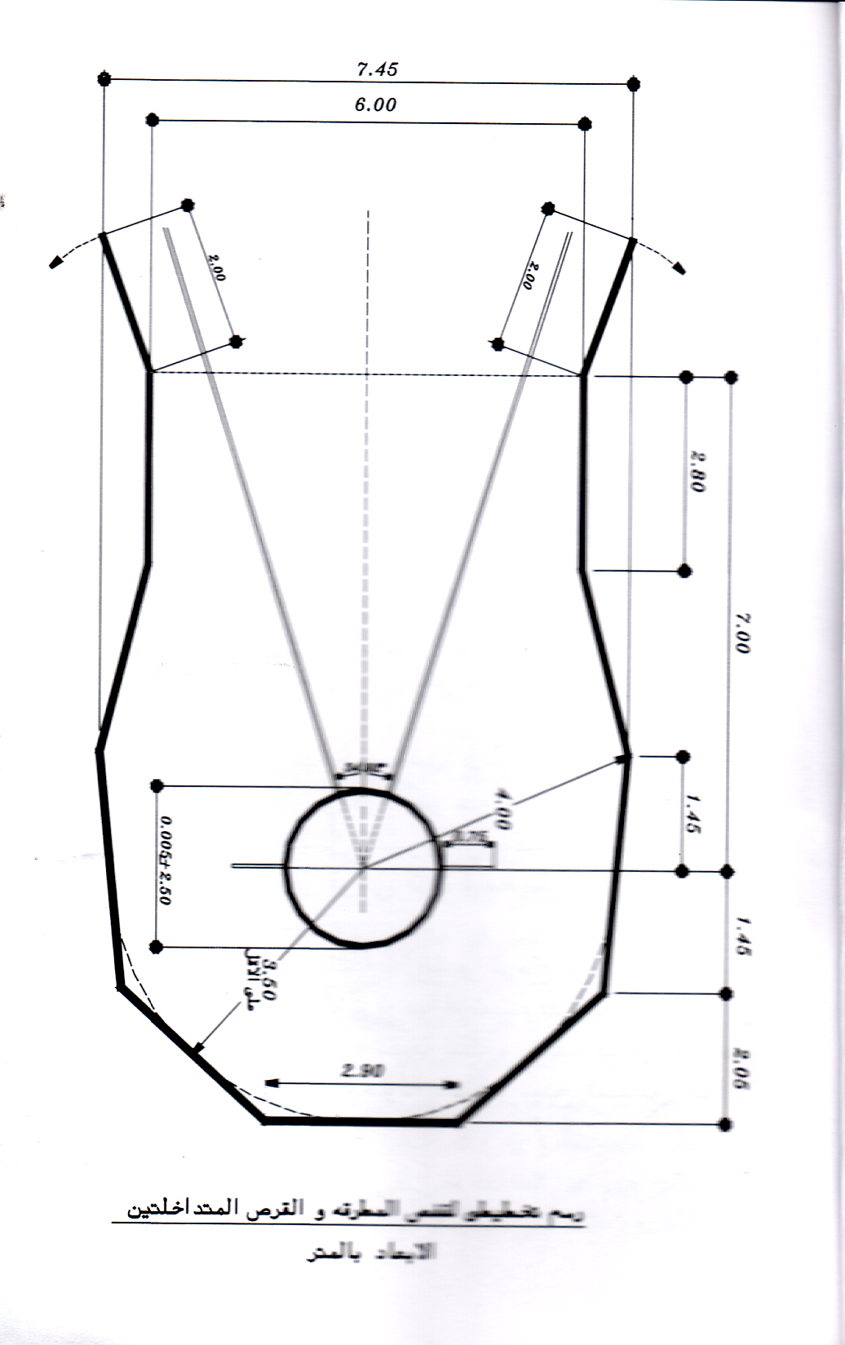
ملحوظة : ان ترتيب اطارات او اجزاء الشبكة الخلفية غير مهم بشرط ان تبعد الشبكة بحد ادنى 3.50 م عن مركز الدائرتين المتداخلتين او بحد ادنى 3.00 م عن مركز دائرةى القرص في حالة وجود دائرتين منفصلتين ( انظر ايضا قاعدة 192.4 (و) ) .
7. الحد الاقصى لخطورة مقطع اطاحة المطرقة من هذا القفص 53 درجة تقريبا وذلك عندما تستخدم للرماة باليد اليمنى واليسرى في نفس المنافسة لذلك فان وضع القفص وضبطه في الساحة حساس لسلامة استخدامه .

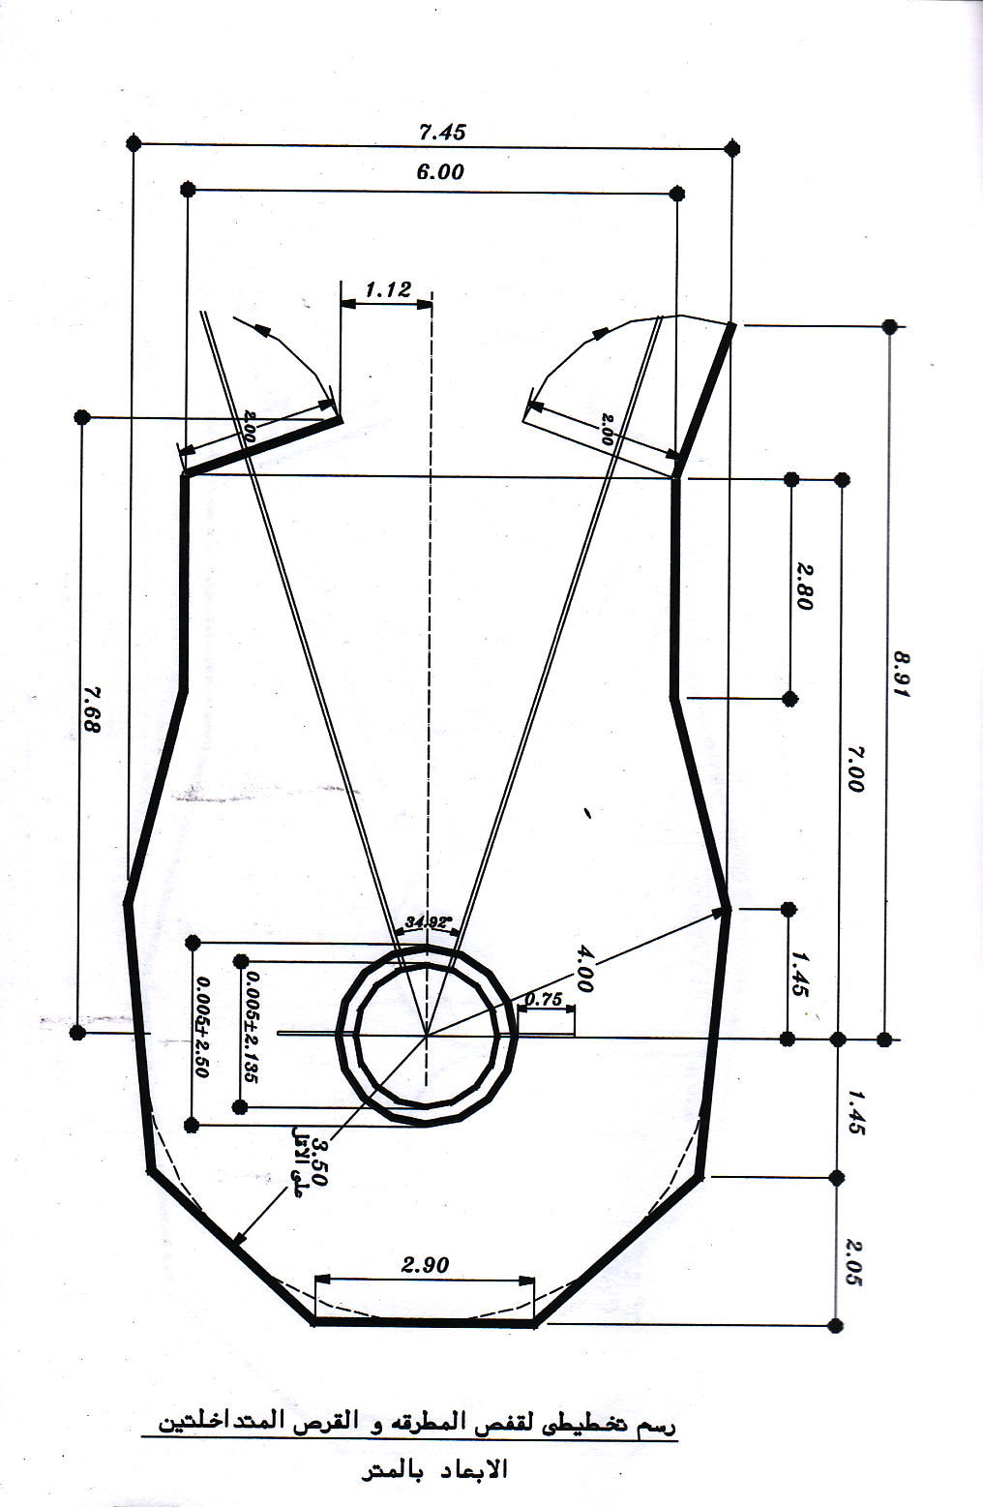

شكل 22
رسم تخطيطي لقفص المطرقة والقرص المتداخلين

